ZAKLJUČNA PRIREDITEV BRALNE ZNAČKE
KDAJ: PETEK, 15. 4. 2016, OD 8.40 DO 10.00
GOST: PAVLE RAVNOHRIB
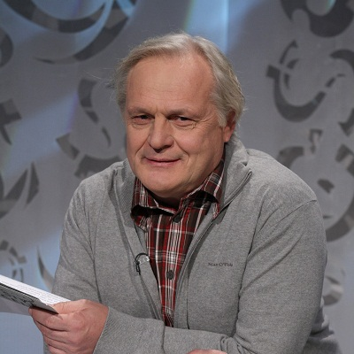
Pavle Ravnohrib, slovenski filmski in gledališki igralec.
Rodil se je leta 1956 v Ljubljani, kjer se je tudi šolal in leta 1980 absolviral na ljubljanskem AGRFT. Kmalu za tem se je zaposlil v Slovenskem mladinskem gledališču, diplomiral pa je leta 2002. Ves čas svoje poklicne poti je sodeloval tudi z drugimi slovenskimi in nekaj tujimi gledališči, kot so na primer ljubljanska Drama, SLG Celje, SSG Trst ter mnoga druga. Slovenci ga najbolj poznamo iz televizijske nadaljevanke Prešeren, mlajši gledalci pa po dolgoletnem vodenju oddaje Male sive celice v otroškem in mladinskem programu TV Slovenija (1993−2016). Igra tudi v predstavah v novomeškem Anton Podbevšek teatru.

